[Sistemas Informáticos](https://auladecroly.com/course/view.php?id=231)

UD6. Actividad 6

Diagnóstico de conectividad y comandos de red Pavel Miron

Contenido

1. Configura ambas MVs en modo bridge. 3

2. Desactiva el firewall temporalmente en las tres máquinas. 3

3. Visualiza las direcciones IP usando ipconfig (Windows) y ifconfig (Linux). 4

4. Realiza las siguientes pruebas de conectividad en ambos modos de red: 5

5. Elige 2 comandos adicionales de red entre: route, netsh, arp, net, ip route show. 7

6. Para cada uno de ellos: 8

7. A continuación, cambia la configuración a red interna y repite las mismas pruebas. 8

8. Documenta todos los resultados en un informe breve. 10

1. Configura ambas MVs en modo bridge.

Así en VirtualBox se puede cambiar la tipo de red de cada maquina como se puede ver esta en tipo puente o “Bridged”.

1. Desactiva el firewall temporalmente en las tres máquinas.

Linux

Windows

En control panel encontramos el firewall y lo apagamos.

1. Visualiza las direcciones IP usando ipconfig (Windows) y ifconfig (Linux).

Linux

Windows

1. Realiza las siguientes pruebas de conectividad en ambos modos de red:

**ping entre los tres equipos (máquina física y las dos VMs)**

Maquina física a las maquinas virtuales:

Perdon pero mi pc de casa esta en ruso, pero podemos ver el ping y la respuesta que caracteriza, y se entiende como la respuesta en español.

De Linux a Windows y al contrario:

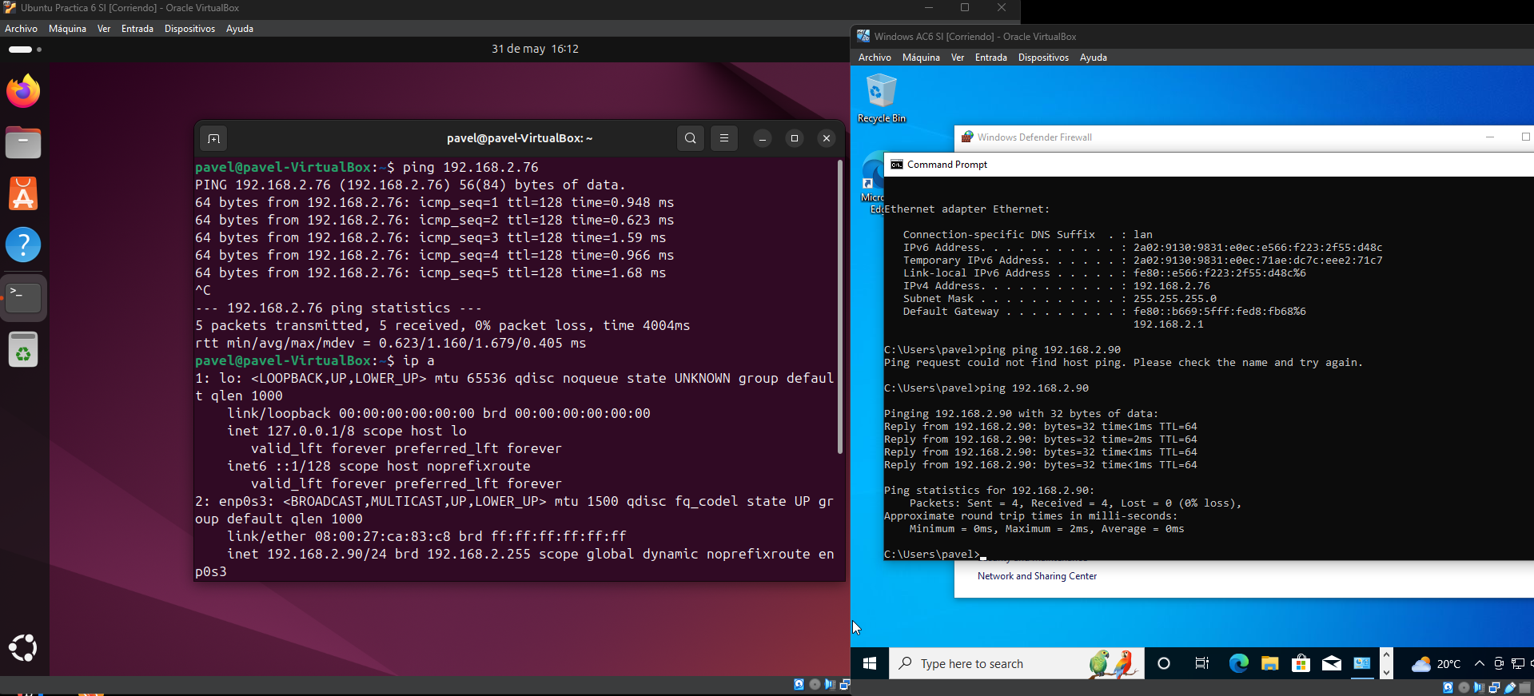

**tracert / traceroute a una IP pública desde cada máquina**

**nslookup para comprobar resolución de nombres (solo en modo bridge)**

**netstat para observar conexiones activas y puertos abiertos**

1. Elige 2 comandos adicionales de red entre: route, netsh, arp, net, ip route show.

arp -a (Windows)

Muestra la caché ARP (traducción IP ↔ MAC).

ip route show (Linux)

Muestra tabla de enrutamiento.

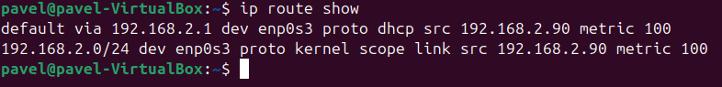

1. Para cada uno de ellos:

**1. ARP**

* Función: Muestra la caché ARP (traducción IP ↔ MAC).
* Ejemplo real: arp -a
* Caso ficticio: Verificar si una IP responde pero su dirección MAC es incorrecta (posible spoofing).

**2. IP Route Show (Linux)**

* Función: Muestra tabla de enrutamiento.
* Ejemplo real: ip route show
* Caso ficticio: Comprobar si una ruta predeterminada está mal configurada y bloquea el acceso a Internet.

1. A continuación, cambia la configuración a red interna y repite las mismas pruebas.

Como no hay servidor DHCP en red interna, se debe asignar IPs manualmente en ambas VM`s para que puedan comunicarse entre ellas.

Windows:

Lo hacemos por el panel de control, entramos en los ajustes de la conexión y asignamos la ip 192.168.50.2

Linux:

En Linux tenemos que configurar un fichero de manera como esta en la captura y después aplicar

los cambios con “sudo netplan apply”

**Ping**: entre maquinas

**traceroute/tracert**: mostrará rutas directas porque no hay routers en medio.

**netstat**: muestra conexiones internas.

**No funcionará en modo interno:**

* **nslookup y acceso a Internet:** No hay salida a Internet ni servidor DNS disponible, por lo que no se puede resolver nombres de dominio ni acceder a sitios web externos.
* **traceroute a IPs públicas:** Al no haber una puerta de enlace o router en la red interna, no se puede rastrear rutas hacia direcciones externas.

1. Documenta todos los resultados en un informe breve.

Se cambiaron dos máquinas virtuales a modo de red interna con IPs manuales en el mismo rango y se repitieron pruebas de conectividad. El ping entre ellas fue exitoso, confirmando comunicación local. Traceroute mostró rutas directas sin saltos, y netstat indicó puertos y conexiones locales activos. Sin embargo, nslookup y accesos a IPs públicas fallaron, porque la red interna no tiene acceso a Internet ni servidores DNS.